物件番号 | ２ | （１）位 置 図
広域図
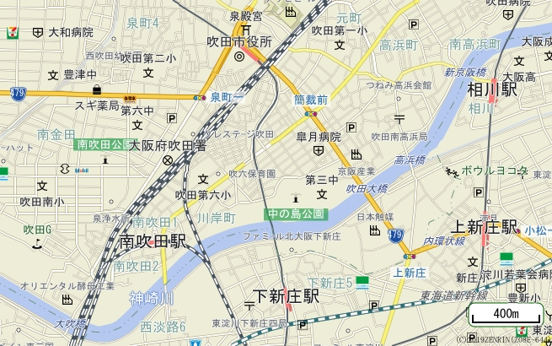
吹田駅
詳細図
